Качество обучения участников ОГЭ в образовательных организациях
Красноармейского муниципального округа
в разрезе профильных направлений
в 2025 году

В качестве показателя уровня достигнутых образовательных результатов в ОО муниципалитета может учитываться качество обучения. Анализ проведен по трем основным профильным направлениям (группам предметов):
– естественно-научному (русский язык, математика, биология и/или химия);
– гуманитарному (русский язык, математика, обществознание и/или история и/или литература и/или английский язык);
– физико-математическому (русский язык, математика, физика и/или информатика).
Для анализа выбирались ОО с числом участников экзамена 10 и более человек. Результаты ОО с количеством участников менее 10 человек по всем трем профильным направлениям в результирующих диаграммах не представлены (данные ОО выделены курсивом в результирующих таблицах).
Поскольку во всех направлениях (группах предметов) содержатся обязательные предметы (русский язык и математика), можно заметить, что качество обучения по разным направлениям внутри одной образовательной организации близки друг к другу, а также по этой же причине качество обучения по русскому языку и математике влияет на качество обучения по всем трем направлениям обучения.

Качество обучения в образовательных организациях
Красноармейского муниципального округа
по профильным направлениям

№ | Образовательная организация | Естественно-научное направление |  | Гуманитарное направление |  | Физико-математическое направление
№ | Образовательная организация | Кол-во участников, чел. | Качество обучения, % | Кол-во участников, чел. | Качество обучения, % | Кол-во участников, чел. | Качество обучения, %
1 | МКОУ СОШ № 10 с. Новопокровка Красноармейский МО | 111 | 85,59 | 136 | 74,26 | 105 | 81,90
2 | МКОУ СОШ № 11 с. Рощино Красноармейский МО | 117 | 35,90 | 109 | 34,86 | 109 | 33,94
3 | МКОУ СОШ № 14 с. Глубинное Красноармейский МО | 16 | 81,25 | 10 | 80,00 | 13 | 84,62
4 | МКОУ СОШ № 17 с. Лукьяновка Красноармейский МО | 23 | 86,96 | 18 | 83,33 | 16 | 87,50
5 | МКОУ СОШ № 24 с. Богуславец Красноармейский МО | 39 | 41,03 | 42 | 35,71 | 48 | 47,92
6 | МКОУ СОШ № 20 с. Измайлиха Красноармейский МО | 12 | 75,00 | 12 | 75,00 | 8 | 75,00
7 | МКОУ СОШ № 13 с. Крутой Яр Красноармейский МО | 21 | 57,14 | 15 | 60,00 | 18 | 44,44
8 | МКОУ СОШ № 31 п. Восток Красноармейский МО | 97 | 39,18 | 105 | 25,71 | 85 | 35,29
9 | МКОУ СОШ № 26 с. Мельничное Красноармейский МО | 13 | 38,46 | 13 | 23,08 | 10 | 30,00
10 | МКОУ СОШ № 12 с. Вострецово Красноармейский МО | 36 | 44,44 | 34 | 32,35 | 39 | 46,15

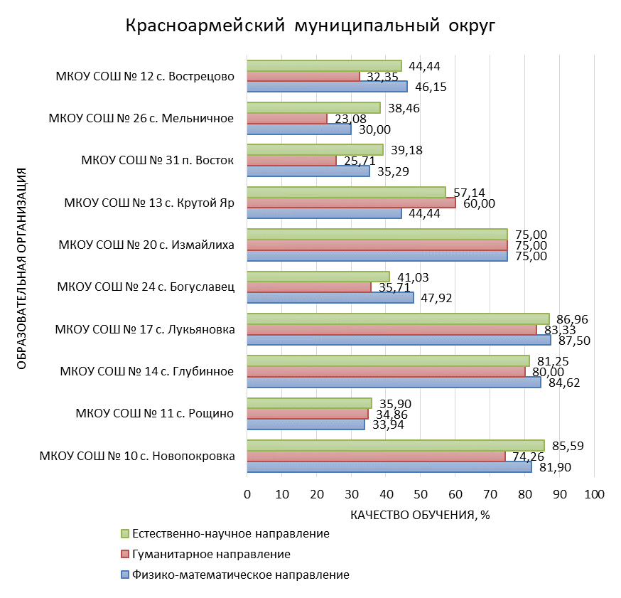

Рис. Качество обучения в образовательных организациях Красноармейского муниципального округа
по направлениям групп предметов.

В ОО Красноармейского муниципального округа нет четкой тенденции к преобладанию качества обучения по какому-либо из направлений. В среднем отмечен высокий уровень качества обучения по всем направлениям в сравнении с другими муниципалитетами края.

